苗栗縣造橋國小辦理109年下半年防災演練成果照片
- 辦理時間:109年9月21日
- 辦理地點:本校操場
- 辦理人數:全校師生共同演練
- 成果照片
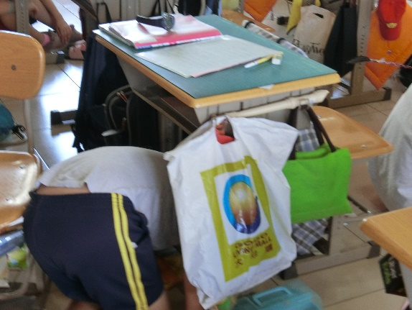 | 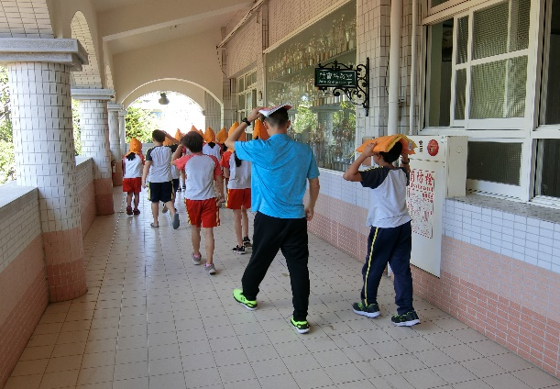
學生趴、掩、穩 | 不推、不語、不奔跑
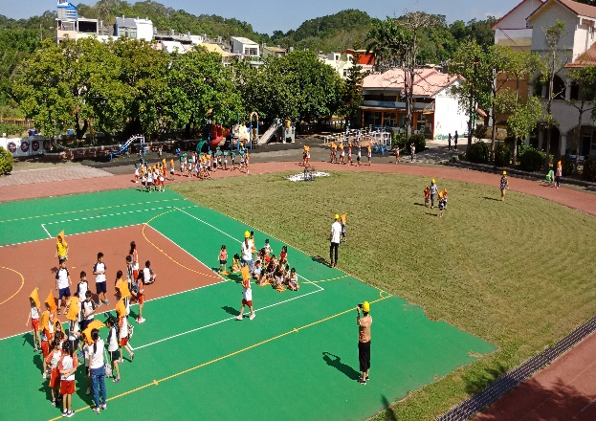 | 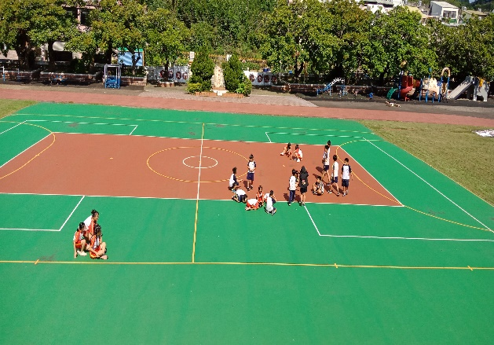
疏散至空曠地區 | 地震時戶外孩子避難情形
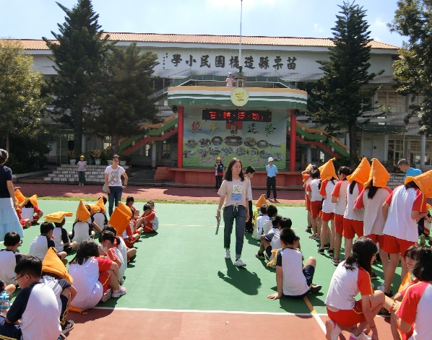 | 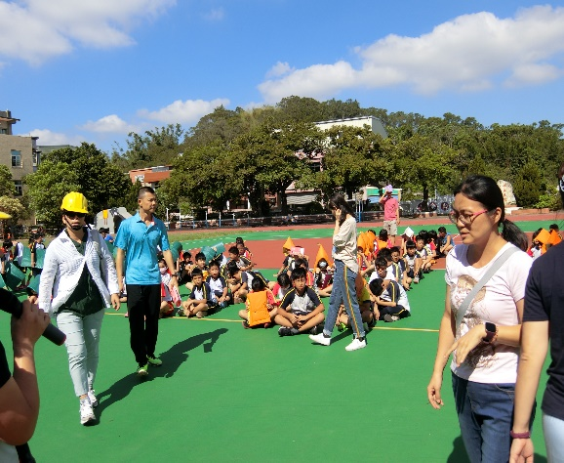
安撫學生情緒 | 回報人數

